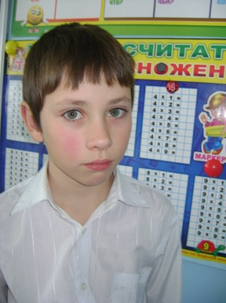 Булавский Максим
- победитель олимпиады по математике
- победитель Универсальной олимпиады
- участник районной конференции «Первоцвет»

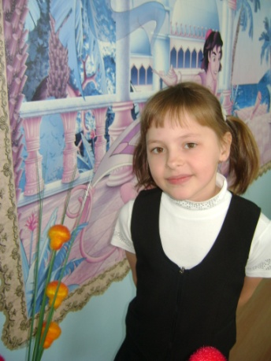 Лемешко Светлана
- победитель конкурса «Зимушка-зима»
- победитель конкурса «Новогодняя игрушка»
- II место в Универсальной Олимпиаде
- участница районной конференции «Первоцвет»

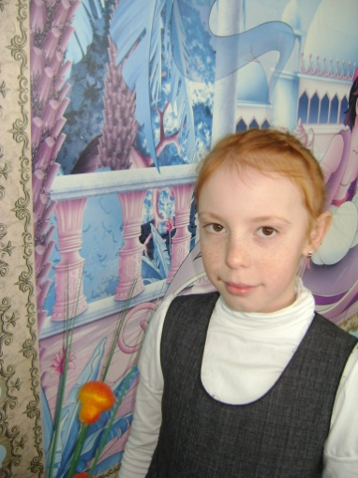 Галахова Инна
-победитель акции «Помоги природе»
- победитель конкурса рисунков «Твори добро»
- II место районного конкурса «Зеленая планета»

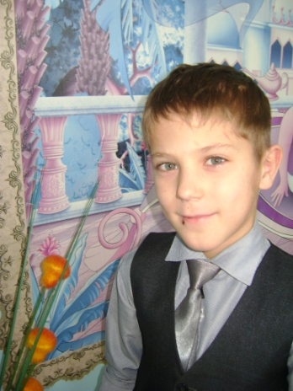 Ильинов Владислав
- IIместо по футболу (2011г)
- II место по футболу (2012г)
- III место по футболу (2012
- III место по футболу2012 (сборная района)
- II место по футболу (2013г)

